ACTA No 16

COMITÉ GESTION AMBIENTAL

En la ciudad de Medellín D.C., a los trece (13) días del mes de septiembre del año dos mil diez y seis (2016), siendo las 09:300 AM, se reunieron en la calle 7 no 39-107 ,consultorio 1308,de esta ciudad, las personas que a continuación se relacionan

Nombre | Cargo
Martha Castañeda | Auditora
Bibey yoana Holguín | Secretaria

ORDEL DEL DIA
- Lectura del acta anterior y aprobación
- Reporte de residuos

DESARROLLO DE LA REUNION
- Lectura del acta anterior y aprobación. Se da lectura al acta No 15 y se aprueba para firmas.
- El registro de los residuos hasta del mes de septiembre se ha realizado mensualmente sin embargo el reporte de los mismos no se ha podido realizar debido a la deshabilitacion de la plataforma del área metropolitana desde el mes de julio como consta en comunicado anexo

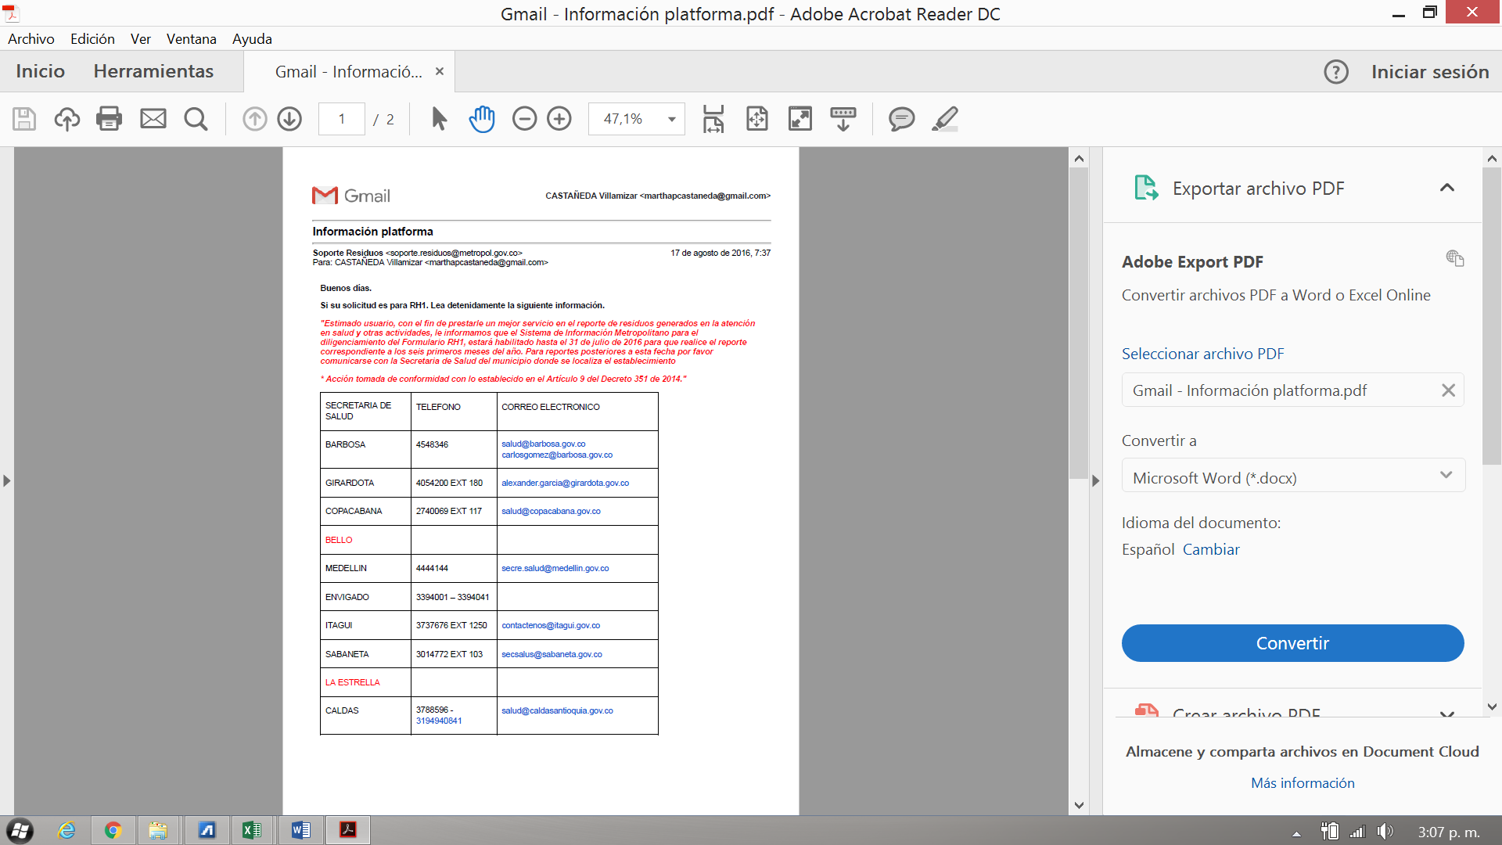

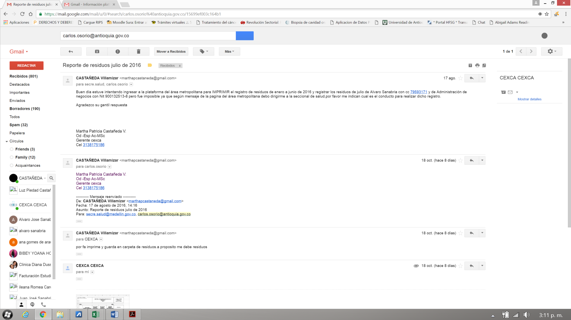

Siendo las 10.30 am en Medellín, a los trece (13) días del mes de septiembre de dos mil diez y seis (2016).

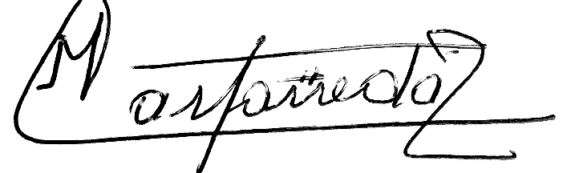

Martha Castañeda Bibey Yohana Holguín

